附件2

北京亦创国际会展中心交通路线

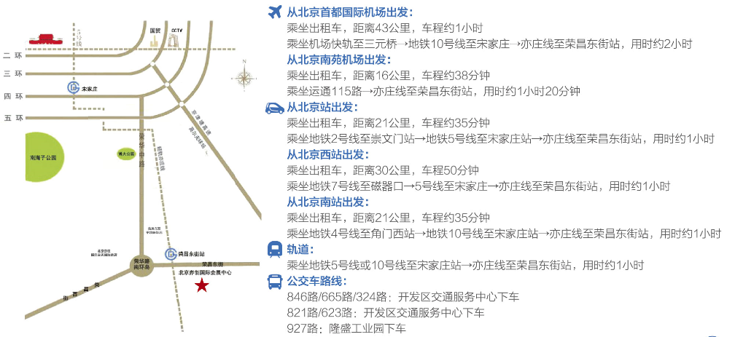

**从北京首都国际机场出发：**

乘坐出租车，距离43公里，车程约1小时

乘坐机场快轨至三元桥→地铁10号线至宋家庄→亦庄线至荣昌东街站，用时约2小时

**从北京大兴国际机场出发：**

乘坐出租车，距离39公里，车程约1小时10分钟

乘坐大兴机场线至草桥站→地铁10号线至宋家庄→亦庄线至荣昌东街站，用时约1小时50分钟

**从北京站出发：**

坐出租车,距离21公里,车程约35分钟

乘坐地铁2号线至崇文门站→地铁5号线至宋家庄站→亦庄线至荣昌东街站,用时约1小时

**从北京西站出发：**

乘坐出租车,距离30公里,车程50分钟

乘坐地铁7号线至磁器口→5号线至宋家庄→亦庄线至荣昌东街站,用时约1小时

**从北京南站出发：**

乘坐比租车,距离21公里,车程约35分钟

乘坐地铁4号线至角门西站→地铁10号线至宋家庄站→亦庄线至荣昌东街站，用时约1小时